**[](https://fr.smartsheet.com/try-it?trp=18135)Modèle de diagramme de causes et effets   
pour Microsoft Word**

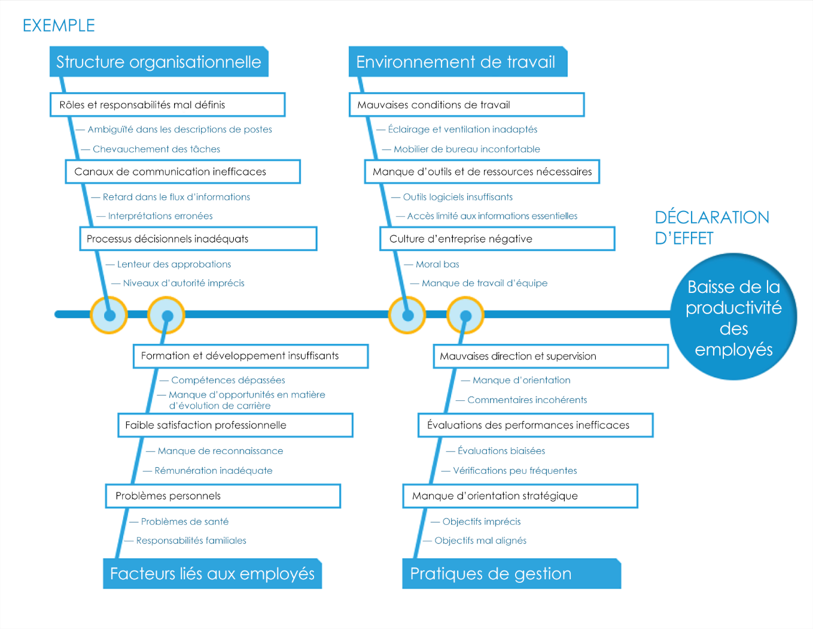

**Quand utiliser ce modèle :** utilisez ce modèle, également connu sous le nom de diagramme en arêtes de *poisson* ou de *diagramme d’Ishikawa*, lorsque vous devez enquêter de manière approfondie sur les causes profondes d’un problème spécifique ou d’un défaut de qualité. Ce modèle est particulièrement utile dans les processus d’assurance qualité, la gestion de projet et la conception de produit, lorsque vous devez identifier les problèmes sous-jacents afin de les résoudre.

**Fonctionnalités notables du modèle :** ce modèle organise les causes potentielles en catégories principales afin d’explorer et de visualiser systématiquement les sources de variabilité d’un processus. Après avoir identifié chaque « arête », le modèle vous invite à explorer les facteurs qui pourraient contribuer au problème. Il aide les équipes à identifier les domaines spécifiques à améliorer.

— Exemple : méthodes, matériaux, environnement

— Exemple : méthodes, machines, main-d’œuvre

— Exemple : méthodes, matériaux, environnement

**CAUSE PRINCIPALE**

Cause 2

Sous-cause principale

Sous-cause principale

Sous-cause principale

Sous-cause principale

Sous-cause principale

Sous-cause principale

–– Sous-cause secondaire

–– Sous-cause secondaire

–– Sous-cause secondaire

–– Sous-cause secondaire

–– Sous-cause secondaire

–– Sous-cause secondaire

–– Sous-cause secondaire

–– Sous-cause secondaire

–– Sous-cause secondaire

–– Sous-cause secondaire

Cause 3

Cause 4

Sous-cause principale

Sous-cause principale

Sous-cause principale

Sous-cause principale

Sous-cause principale

Sous-cause principale

Déclaration d’effet

Texte

–– Sous-cause secondaire

–– Sous-cause secondaire

–– Sous-cause secondaire

–– Sous-cause secondaire

–– Sous-cause secondaire

–– Sous-cause secondaire

–– Sous-cause secondaire

–– Sous-cause secondaire

–– Sous-cause secondaire

–– Sous-cause secondaire

— Exemple : méthodes, machines, main-d’œuvre

|  |
| --- |
| **EXCLUSION DE RESPONSABILITÉ**  Tous les articles, modèles ou informations fournis par Smartsheet sur le site Web sont uniquement communiqués à titre de référence. Bien que nous nous efforcions de veiller à ce que les informations communiquées soient toujours correctes et à jour, nous ne faisons aucune déclaration ni ne donnons aucune garantie de quelque nature que ce soit, expresse ou implicite, quant à l'exhaustivité, l'exactitude, la fiabilité, l'adéquation ou la disponibilité du site Web ou des informations, articles, modèles ou graphiques connexes contenus sur le site Web. La confiance que vous accordez à ces informations relève donc strictement de votre propre responsabilité. |